**Housem8**

report

Version 1.5

08/12/2020

|  |  |  |  |  |  |
| --- | --- | --- | --- | --- | --- |
| **Version**  **#** | **Implemented**  **By** | **Revision**  **Date** | **Approved**  **By** | **Approval**  **Date** | **Reason** |
| *1.0* | *Samuel Cunha* | *07/12/2020* | *Samuel Cunha* | *07/12/2020* | *Introdução, âmbito e introdução das ferramentas* |
| *1.1* | *Jorge Moreira* | *07/12/2020* | *Jorge Moreira*  *Samuel Cunha* | *07/12/2020* | *Finalização do tópico de ferramentas e âmbito* |
| *1.2* | *Samuel Cunha* | *07/12/2020* | *Samuel Cunha* | *07/12/2020* | *Adição de mais ferramentas utilizadas*  *Alteração das imagens*  *Pequena conclusão* |
| *1.3* | *Jéssica Coelho* | *08/12/2020* | *Jorge Moreira*  *Samuel Cunha* | *08/12/2020* | *Alteração de imagens* |
| *1.4* | *Jorge Moreira*  *Jéssica Coelho* | *08/12/2020* | *Jorge Moreira*  *Samuel Cunha* | *08/12/2020* | *Finalização dos tópicos em falta* |
| *1.5* | *Jéssica Coelho* | *05/01/2021* | *Jéssica Coelho* | *05/01/2021* | *Atualização do Relatório Final* |

**Índice**

**1** **Introdução** 4

**2** **Âmbito** 4

**3** **Ferramentas** 5

**3.1** **Git / GitLab** 5

**3.2** **GitLab Wiki / Documentação** 6

**3.3** **.Net 5 e *Visual Studio*** 6

**3.3.1** **Testes** 7

**3.4** **Postman** 7

**3.5** **Microsoft SQL Server** 7

**4** **Metodologia** 8

**4.1** **SCRUM** 8

**4.1.1** **Sprint #1** 13

**4.1.2** **Sprint #2** 13

**4.1.3** **Sprint #3** 13

**5** **Conclusão** 14

**Índice de figuras**

Figura 1 -.gitingore 5

[Figura 2 - Estrutura do projeto 6](https://ipppt.sharepoint.com/sites/ProjetoLDS-LEI/Documentos%20Partilhados/Entrega%202/Relatórios/Relatório_Final.docx#_Toc58367980)

[Figura 3 - Exemplo de testes 7](https://ipppt.sharepoint.com/sites/ProjetoLDS-LEI/Documentos%20Partilhados/Entrega%202/Relatórios/Relatório_Final.docx#_Toc58367981)

[Figura 4 - Code coverage 7](https://ipppt.sharepoint.com/sites/ProjetoLDS-LEI/Documentos%20Partilhados/Entrega%202/Relatórios/Relatório_Final.docx#_Toc58367982)

Figura 5 - Board Backlogs 8

Figura 6 - Board Change Requests 9

Figura 7 - Board Development 10

Figura 8 - Board Priorities 11

Figura 9 - Sprints 12

# **Introdução**

Esta secção contém a introdução deste documento. Este documento destina-se a descrever o uso e identificar, as ferramentas usadas para o desenvolvimento do projeto de Laboratório de Desenvolvimento de Software.

Na secção 2 será mencionado o âmbito em que este trabalho se enquadra. Na secção 3 serão identificadas as ferramentas usadas e como é que foram utilizadas no âmbito da metodologia SCRUM. Na secção 4 será explicado de que modo é que a metodologia *SCRUM* foi aplicada usando o *GitLab* da *ESTG.*

# **Âmbito**

Este projeto desenvolvido no âmbito da disciplina de LDS, dedica-se ao desenvolvimento de uma aplicação (mobile), com o objetivo de fornecer oportunidades de trabalho ou procura de trabalhadores para a realização de certos trabalhos (tais como reparações, canalização, jardinagem, etc.) em casas de clientes. Este sistema será composto por uma aplicação para dispositivos móveis desenvolvida em Flutter. Para a disponibilização dos serviços de negócio, irá ter uma aplicação no *backend* uma *api* desenvolvida em ASP.net core.

Para mais informações sobre os requisitos do software, veio em conjunto com este documento:

* Software Requirements Specification

Junto desta documentação, vem também em anexo, diagramas representantes da arquitetura e cenários a que se aplicam as funcionalidades, isto é:

* Diagramas de Classes
* Diagramas de Componentes
* Diagramas de Use Case

Com este projeto prático, também se pretende que sejam demonstradas competências relativamente ao desenvolvimento ágil de software, com foco em práticas de garantia de qualidade de software, nomeadamente, testes, *Software Configuration Management (SCM) e* uso de padrões de segurança*.* Pretende-se que seja seguida uma abordagem baseada em *Continuous Integration*, procurando suportar e automatizar o mais possível o processo de construção de software, usando também metodologias ágeis, tal como já dito anteriormente*, SCRUM*.

# **Ferramentas**

## **Git / GitLab**

O projeto desenvolvido foi gerido usando o GitLab da ESTG: <https://gitlab.estg.ipp.pt/8160297/lds-housem8> .

Quando o repositório foi criado, logo de seguida foi colocado um ficheiro “*.gitignore”*, de modo a que só fosse para o repositório o código fonte, os testes e outros ficheiros que não fossem gerados pelos *IDEs* usados pelos membros dos grupos. O ficheiro *“.gitignore*” foi criado usando a ferramenta: <http://www.gitignore.io/> , com as seguintes opções:

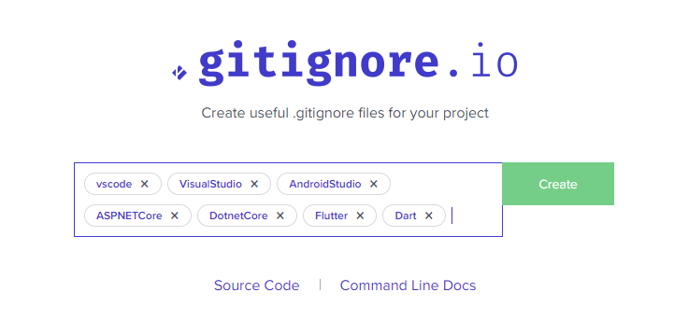

Figura 1 -.gitingore

Depois de criado o repositório com o projeto base, e com o *“.gitignore”*, este estava pronto a ser usado.

A gestão deste projeto foi feita usando, a técnica de *branching* de *GitFlow*. Existe uma *branch “master”* que só mantém o código estável, normalmente código proveniente de *releases* estáveis. Existe também uma *Branch* chamada *“Develop”,* que mantém o código em desenvolvimento. Quando foram feitas modificações ao projeto ou desenvolvimento de *features*, estas eram feitas em *branches* originadas a partir da *Develop*, e quando era dado o *merge,* as *branches* eram apagadas e os *commits* passados para a *target branch*, tambémera feito o squash de *commits.*

## **GitLab Wiki / Documentação**

A documentação foi colocada na *wiki* do *GitLab* recorrendo a ajuda a *snippets.* Os *snippets* serviram para anexar ficheiros, usar os links de download dos mesmos na *wiki.* Os ficheiros anexados foram: *SCM Plan, Test Design Specification, Test Case Outline,* o relatório final (este documento) e as atas de reunião*.*

*Wiki:* <https://gitlab.estg.ipp.pt/8160297/lds-housem8/wikis/home> .

## **.Net 5 e *Visual Studio***

Este projeto foi desenvolvido utilizando dotNet5 e o *Visual Studio*. Foi com estas ferramentas que também construímos e executamos os testes numa *api* de testes dentro da mesma solução como consta nas seguintes figuras:

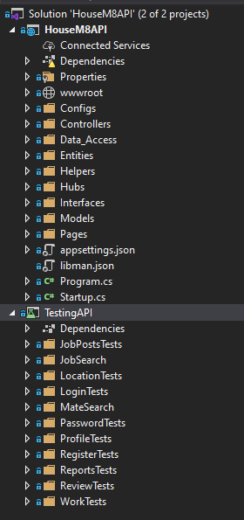

Figura 2 - Estrutura do projeto

### **Testes**

Os testes foram realizados usando a ferramenta *xUnit* para *dotNet* e foi usado o visual studio para recolher informação de *code coverage* como consta nas figuras abaixo, para os testes da funcionalidade em tempo real de Chat foi utilizado uma página Html para simular a conversa entre dois utilizadores.

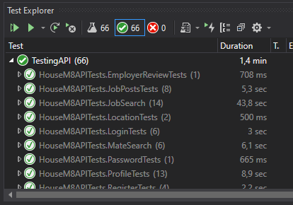

Figura 3 - Exemplo de testes

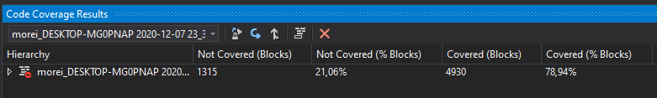

Figura 4 - Code coverage

Foi realizada documentação para todos os testes feitos:

* Test Design Specification
* Test Case Outline

Estes dois documentos foram entregues juntamente com este relatório.

Nota: A figura 3 e figura 4 não representam o estado final dos testes, pois ainda faltam criar mais funcionalidades e excluir classes da code coverage. Apenas foram usadas como exemplos.

## **Postman**

O Postman foi uma ferramenta bastante útil para testar todas as rotas que foram feitas ao longo do trabalho, de modo a verificar o sucesso da implementação das mesmas.

## **Microsoft SQL Server**

O Microsoft SQL Server é a nossa ferramenta de base de dados.

# **Metodologia**

## **SCRUM**

A metodologia ágil usada no desenvolvimento deste produto é *SCRUM*. Ao seguir a metodologia *SCRUM* desenvolvemos o software de uma forma iterativa, usando *sprints*. No caso deste trabalho, os *sprints* foram mencionados no *Gitlab* nas *milestones*. Estes *sprints* foram iniciados depois de um *sprint planning*, uma reunião entre os membros do grupo que definiram um *backlog* priorizado para a equipa de desenvolvimento implementar no trabalho. *Sprint* *review* também foi feito de modo a perceber o que foi feito ao longo do tempo até a um determinado sprint, para perceber o que se teve de alterar / corrigir, como por exemplo *bugs* ou *features*, que poderiam ser úteis para englobar no planeamento do *sprint* seguinte.

No *gitlab* criamos 4 *boards* nas *issues – (Backlogs, Change requests, Development e Prioritie*s):

Figura 5 - Board Backlogs

Até à data só consta somente o primeiro sprint (focado totalmente no *backend*).

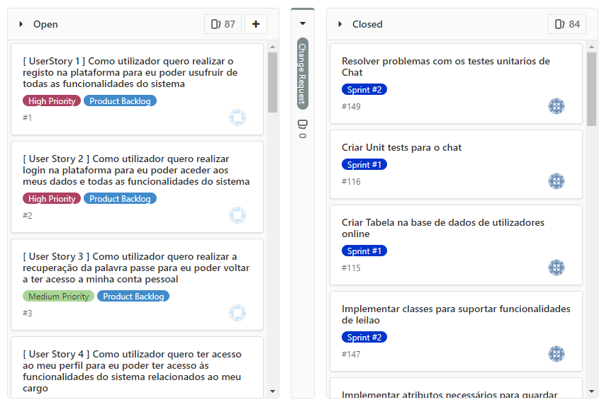

Figura 6 - Board Change Requests

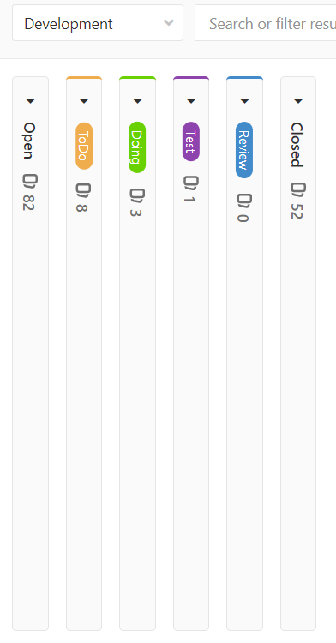

Figura 7 - Board Development

Figura 8 - Board Priorities

*Sprints* como *milestones*:

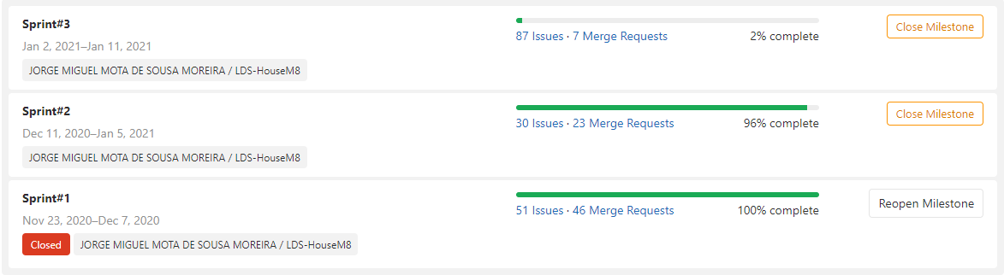

Figura 9 - Sprints

Nas subsecções seguintes serão apresentados os *backlogs* e sumários das reuniões a cada sprint.

### **Sprint #1**

Durante este sprint, temos como objetivo terminar o core da RestAPI que tem os seguintes requisitos:

* Implementação do Sistema de Login (com autenticação e autorização)
* Implementação das rotas para acesso aos dados dos utilizadores
* Implementação das rotas para acesso aos dados dos trabalhos
* Implementação das rotas para acesso aos dados dos trabalhadores
* Implementação da backend do sistema de chat
* Implementação das rotas para as funcionalidades das avaliações
* Implementação das rotas para as funcionalidades dos *reports*

### **Sprint #2**

Durante este sprint, temos como objetivo:

* Melhorias à API e finalização
* Implementação do Sistema de Pagamentos utilizando API’s externas
* Implementação da interface gráfica em Flutter com comunicação com a RestAPI

### **Sprint #3**

Durante este sprint, temos como objetivo:

* Continuação da implementação da interface gráfica em Flutter para dispositivos móveis, utilizando a Rest API para estabelecer a comunicação com os dados
* Reformulação da Rest API

# **Conclusão**

Posto isto, é possível concluir que o projeto está bem encaminhado seguindo o programa pedido utilizando a metodologia SCRUM, e, ao longo do projeto, foi notório o empenho de cada membro, servindo de teste à capacidade de comunicação da equipa, simulando um ambiente real.